"Мемлекеттік көрсетілетін қызметтер регламенттерін бекіту туралы" Ақмола облысы әкімдігінің 2015 жылғы 23 қарашадағы № А-11/533 қаулысына өзгерістер енгізу туралы
Күшін жойған
Ақмола облысы әкімдігінің 2019 жылғы 26 шілдедегі № А-8/352 қаулысы. Ақмола облысының Әділет департаментінде 2019 жылғы 5 тамызда № 7313 болып тіркелді. Күші жойылды - Ақмола облысы әкімдігінің 2020 жылғы 3 ақпандағы № А-2/41 қаулысымен
Ескерту. Күші жойылды - Ақмола облысы әкімдігінің 03.02.2020 № А-2/41 (ресми жарияланған күнінен бастап қолданысқа енгізіледі) қаулысымен.

"Қазақстан Республикасындағы жергілікті мемлекеттік басқару және өзін-өзі басқару туралы" Қазақстан Республикасының 2001 жылғы 23 қаңтардағы, "Мемлекеттік көрсетілетін қызметтер туралы" 2013 жылғы 15 сәуірдегі заңдарына сәйкес, Ақмола облысының әкімдігі ҚАУЛЫ ЕТЕДІ:
1. "Мемлекеттік көрсетілетін қызметтер регламенттерін бекіту туралы" Ақмола облысы әкімдігінің 2015 жылғы 23 қарашадығы № А-11/533 қаулысына (Нормативтік құқықтық актілерді мемлекеттік тіркеу тізілімінде № 5165 болып тіркелген, "Әділет" ақпараттық-құқықтық жүйесінде 2016 жылғы 21 қаңтарда жарияланған) келесі өзгерістер енгізілсін:
көрсетілген қаулымен бекітілген "Семей ядролық сынақ полигонында ядролық сынақтардың салдарынан зардап шеккен азаматтарды тіркеу, біржолғы мемлекеттiк ақшалай өтемақы төлеу, куәлік беру" мемлекеттік көрсетілетін қызмет регламентінде:

5-тармағы жаңа редакцияда жазылсын:
"5. Мемлекеттік көрсетілетін қызмет процесінің құрамына кіретін әрбір рәсімнің (іс-қимылдың) мазмұны, оны әрбір құрылымдық бөлімшелердің бөлінісінде орындаудың ұзақтығы:
Семей ядролық сынақ полигонындағы ядролық сынақтардың салдарынан зардап шеккен азаматтарды тіркеу немесе тіркеуден бас тарту туралы шешім қабылдау:
1) кеңсенің қызметкері құжаттарды қабылдайды, тіркейді және басшыға құжаттарды жолдайды – 30 минут;
2) басшы құжаттармен танысады және жауапты орындаушыны белгілейді – 1 сағат;
3) жауапты орындаушы құжаттарды қарайды және арнайы комиссияға жолдайды – 2 жұмыс күні;
4) арнайы комиссия шешім береді – 15 жұмыс күні;
5) жауапты орындаушы мемлекеттік көрсетілетін қызметтің нәтижесін даярлайды, басшыға жолдайды – 1 жұмыс күні;
6) басшы мемлекеттік көрсетілетін қызметтің нәтижесіне қол қояды және кеңсеге жолдайды – 1 сағат;
7) кеңсенің қызметкері көрсетілетін қызметті алушыға мемлекеттік көрсетілетін қызметтің нәтижесін береді – 30 минут.
Алғаш рет өтініш білдірген көрсетілетін қызметті алушыларға куәлік беру:
1) кеңсенің қызметкері құжаттарды қабылдайды, тіркейді және басшыға құжаттарды жолдайды – 30 минут;
2) басшы құжаттармен танысады және жауапты орындаушыны белгілейді – 1 сағат;
3) жауапты орындаушы құжаттарды қарайды және арнайы комиссияға жолдайды – 1 жұмыс күні;
4) арнайы комиссия шешім береді – 2 жұмыс күні;
5) жауапты орындаушы мемлекеттік көрсетілетін қызметтің нәтижесін даярлайды, басшыға жолдайды – 1 сағат;
6) басшы мемлекеттік көрсетілетін қызметтің нәтижесіне қол қояды және кеңсеге жолдайды – 1 сағат;
7) кеңсенің қызметкері көрсетілетін қызметті алушыға мемлекеттік көрсетілетін қызметтің нәтижесін береді – 30 минут.
Куәліктің телнұсқасын беру:
1) кеңсенің қызметкері құжаттарды қабылдайды, тіркейді және басшыға құжаттарды жолдайды – 30 минут;
2) басшы құжаттармен танысады және жауапты орындаушыны белгілейді – 1 сағат;
3) жауапты орындаушы құжаттарды қарайды және арнайы комиссияға жолдайды – 1 жұмыс күні;
4) арнайы комиссия шешім береді – 2 жұмыс күні;
5) жауапты орындаушы мемлекеттік көрсетілетін қызметтің нәтижесін даярлайды, басшыға жолдайды – 1 сағат;
6) басшы мемлекеттік көрсетілетін қызметтің нәтижесіне қол қояды және кеңсеге жолдайды – 1 сағат;
7) кеңсенің қызметкері көрсетілетін қызметті алушыға мемлекеттік көрсетілетін қызметтің нәтижесін береді – 30 минут.
Мемлекеттік қызметті көрсету мерзімі, мемлекеттік қызметті көрсету туралы шешімді қабылдау үшін қосымша сұраныс, тексеріс жүргізу қажет болған жағдайларда 1 айға ұзартылады.";

8-тармағы жаңа редакцияда жазылсын:
"8. Әрбір рәсімнің (іс-қимылдың) ұзақтығын көрсете отырып, құрылымдық бөлімшелер (қызметкерлер) арасындағы рәсімдердің (іс-қимылдың) реттілігін сипаттау:
Семей ядролық сынақ полигонындағы ядролық сынақтардың салдарынан зардап шеккен азаматтарды тіркеу немесе тіркеуден бас тарту туралы шешім қабылдау:
1) кеңсенің қызметкері құжаттарды қабылдайды, тіркейді және басшыға құжаттарды жолдайды – 30 минут;
2) басшы құжаттармен танысады және жауапты орындаушыны белгілейді – 1 сағат;
3) жауапты орындаушы құжаттарды қарайды және арнайы комиссияға жолдайды – 2 жұмыс күні;
4) арнайы комиссия шешім береді – 15 жұмыс күні;
5) жауапты орындаушы мемлекеттік көрсетілетін қызметтің нәтижесін даярлайды, басшыға жолдайды – 1 жұмыс күні;
6) басшы мемлекеттік көрсетілетін қызметтің нәтижесіне қол қояды және кеңсеге жолдайды – 1 сағат;
7) кеңсенің қызметкері көрсетілетін қызметті алушыға мемлекеттік көрсетілетін қызметтің нәтижесін береді – 30 минут.
Алғаш рет өтініш білдірген көрсетілетін қызметті алушыларға куәлік беру:
1) кеңсенің қызметкері құжаттарды қабылдайды, тіркейді және басшыға құжаттарды жолдайды – 30 минут;
2) басшы құжаттармен танысады және жауапты орындаушыны белгілейді – 1 сағат;
3) жауапты орындаушы құжаттарды қарайды және арнайы комиссияға жолдайды – 1 жұмыс күні;
4) арнайы комиссия шешім береді – 2 жұмыс күні;
5) жауапты орындаушы мемлекеттік көрсетілетін қызметтің нәтижесін даярлайды, басшыға жолдайды – 1 сағат;
6) басшы мемлекеттік көрсетілетін қызметтің нәтижесіне қол қояды және кеңсеге жолдайды – 1 сағат;
7) кеңсенің қызметкері көрсетілетін қызметті алушыға мемлекеттік көрсетілетін қызметтің нәтижесін береді – 30 минут.
Куәліктің телнұсқасын беру:
1) кеңсенің қызметкері құжаттарды қабылдайды, тіркейді және басшыға құжаттарды жолдайды – 30 минут;
2) басшы құжаттармен танысады және жауапты орындаушыны белгілейді – 1 сағат;
3) жауапты орындаушы құжаттарды қарайды және арнайы комиссияға жолдайды – 1 жұмыс күні;
4) арнайы комиссия шешім береді – 2 жұмыс күні;
5) жауапты орындаушы мемлекеттік көрсетілетін қызметтің нәтижесін даярлайды, басшыға жолдайды – 1 сағат;
6) басшы мемлекеттік көрсетілетін қызметтің нәтижесіне қол қояды және кеңсеге жолдайды – 1 сағат;
7) кеңсенің қызметкері көрсетілетін қызметті алушыға мемлекеттік көрсетілетін қызметтің нәтижесін береді – 30 минут.
Мемлекеттік қызметті көрсету мерзімі, мемлекеттік қызметті көрсету туралы шешімді қабылдау үшін қосымша сұраныс, тексеріс жүргізу қажет болған жағдайларда 1 айға ұзартылады.";
мемлекеттік көрсетілетін қызметтің көрсетілген регламентінің қосымшасы осы қаулының қосымшасына сәйкес жаңа редакцияда жазылсын.
2. Осы қаулының орындалуын бақылау Ақмола облысы әкімінің орынбасары Қ.М. Ыдырысовқа жүктелсін.
3. Осы қаулы Ақмола облысының Әділет департаментінде мемлекеттік тіркелген күнінен бастап күшіне енеді және ресми жарияланған күнінен бастап қолданысқа енгізіледі.
Ақмола облысы әкімінің  міндетін атқарушы | Қ.Ыдырысов
Ақмола облысы әкімдігінің
2019 жылғы 26 шілдедегі
№ А-8/352 қаулысына
қосымша
"Семей ядролық сынақ
полигонында ядролық
сынақтардың салдарынан зардап
шеккен азаматтарды тіркеу,
біржолғы мемлекеттiк ақшалай
өтемақы төлеу, куәлік беру"
мемлекеттік көрсетілетін қызмет
регламентіне қосымша
"Семей ядролық сынақ полигонында ядролық сынақтардың салдарынан зардап шеккен азаматтарды тіркеу, біржолғы мемлекеттiк ақшалай өтемақы төлеу, куәлік беру" мемлекеттік қызметті көрсету бизнес-процестерінің анықтамалығы Семей ядролық сынақ полигонындағы ядролық сынақтардың салдарынан зардап шеккен азаматтарды тіркеу немесе тіркеуден бас тарту туралы шешім қабылдау

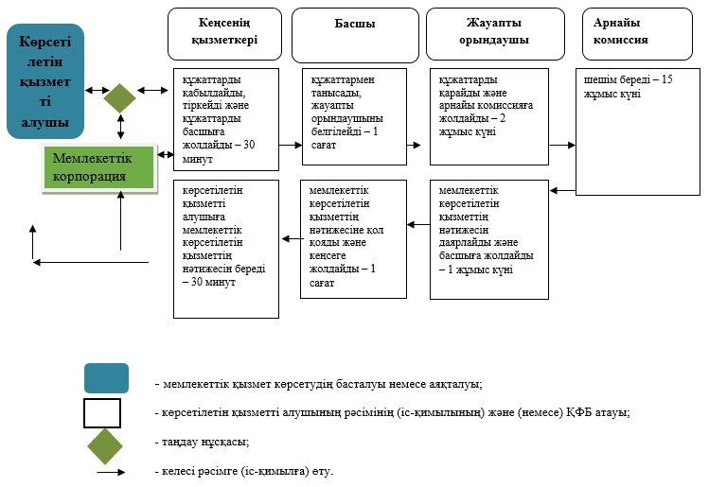

Алғашқы рет өтініш білдірген көрсетілетін қызмет алушыларға куәлік беру

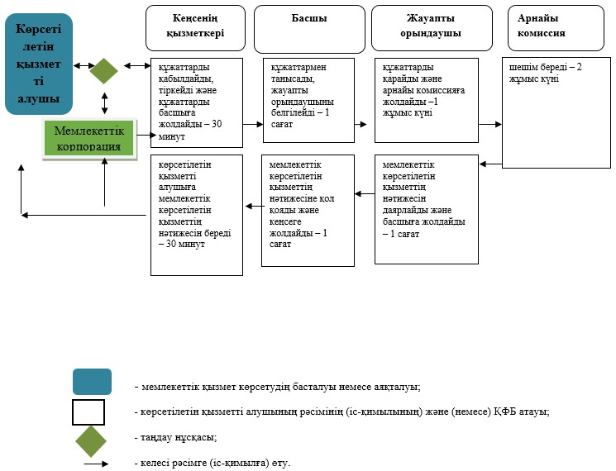

Куәліктің телнұсқасын беру

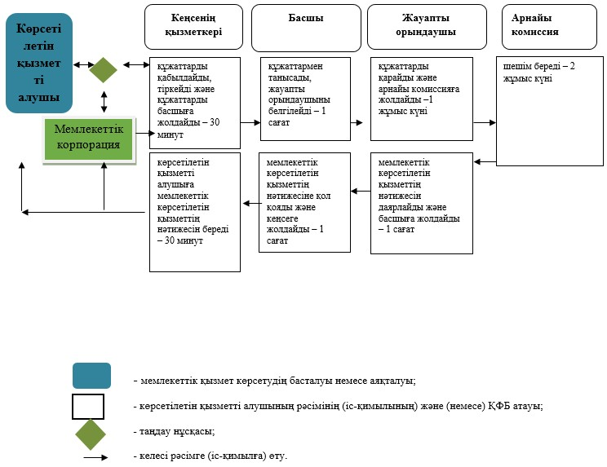

© 2012. Қазақстан Республикасы Әділет министрлігінің «Қазақстан Республикасының Заңнама және құқықтық ақпарат институты» ШЖҚ РМК

